1 电化学导论

选择
1．若待测阴离子为i，干扰离子为j，其电荷分别为n和M，它们的活度分别为a_{i}和a_{j}，k_{i,j}为电位选择性系数，则用离子选择性电极测定电位的表达式为 （B ）

A．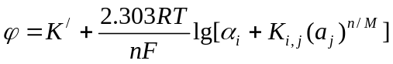

B． 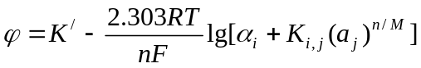
C． 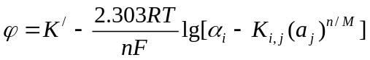
D． 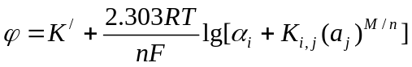
2． pH玻璃电极膜电极的产生是由于 （ D ）
A．H⁺离子透过玻璃膜 B．电子的得失
C．H⁺离子得到电子 D．溶液中H⁺和玻璃膜水合层中的H⁺和交换作用
3．电位法测定时，溶液搅拌的目的 （A ）
Ａ．缩短电极建立电位平衡的时间
Ｂ．加速离子的扩散，减小浓差极化
Ｃ．让更多的离子到电极上进行氧化还原反应
Ｄ．破坏双电层结构的建立
4．活动载体膜电极的敏感膜为 （ D ）
A．固态的无机化合物 B．固态的有机化合物
Ｃ．晶体膜 D．液态的有机化合物
5．氟离子选择电极在使用前需用低浓度的氟溶液浸泡数小时，其目的 （ A ）
Ａ．活化电极 Ｃ．检查电极的好坏
Ｃ．清洗电极 Ｄ．检查离子计能否使用
6．以中性载体缬氨霉素作为活性物质制作的膜电极可用于测定 （ C ）
A．Li⁺ B．Na⁺ C．K⁺ D．NH₄⁺
7．离子选择性电极的选择系数可用于 ( A )
A．估计共存离子的干扰程度 B．估计电极的检测限
C．估计电极的线性响应范围 D．估计电极的线性响应范围
8．离子选择电极在使用时，每次测量前都要将其电位清洗至一定的值，即固定电极的预处理条件，这样做的目的是 （ D ）
Ａ．清洗电极 Ｂ．消除电位不稳定性
Ｃ．提高灵敏度 Ｄ．避免存储效应(迟滞效应或记忆效应)
9．用离子选择电极标准加入法进行定量分析时，对加入标准溶液的要求 ( D )
A．体积要大，其浓度要高
B．体积要小，其浓度要低
C．体积要大，其浓度要低
D．体积要小，其浓度要高

填空题
1．溶出伏安法的操作步骤, 通常分为二步, 第一步是预电解过程， 目的是为了富集被测痕量组分，第二步是_____溶出过程______。

名词解释
1．碱差

用pH玻璃电极测定pH值大于9的碱性溶液或钠离子浓度较高的溶液时，测得的pH值比实际数值偏低的现象。
2．酸差

测定强酸溶液，测得的pH值比实际数值偏高的现象。

简答题
1．在用离子选择性电极测定离子浓度时，TISAB的定义及加入TISAB的作用是什么?
TISAB即为“总离子强度调节缓冲剂”，是指浓度很大的电解质溶液，它对欲测离子没有干扰，将他加入到标准溶液及试样溶液中，使它们的离子强度都达到很高而近乎一致，从而使活度系数基本相同。在用离子选择性电极测定离子浓度时，加入TISAB的作用是：（1）恒定离子强度；（2） 缓冲PH，使溶液的pH维持恒定；（3）消除干扰离子的影响。

计算题
1．将钙离子选择电极和饱和甘汞电极插入100.00mL水样中,用直接电位法测定水样中的Ca²⁺。25℃时，测得钙离子电极电位为－0.0619V(对SCE),加入0.0731mol/L的Ca(NO₃)₂标准溶液1.00mL,搅拌平衡后,测得钙离子电极电位为－0.0483V(对SCE)。试计算原水样中Ca²⁺的浓度？

. [解]：由标准加入法计算公式

S=0.059/2

Δc=(Vs cs)/Vo=1.00×0.0731/100
ΔE=－0.0483－(－0.0619)=0.0619－0.0483=0.0136 V
cx＝Δc(10ΔE/s－１)^{－1}＝7.31×10^{－4}（100.461－１)^{－1}

＝7.31×10^{－4}× 0.529＝3.87× 10^{－4} mol/L
试样中Ca²⁺ 的浓度为3.87×10^{－4}mol/L。

2．用标准加入法测定离子浓度时，于100 mL铜溶液中加入1 mL 0.1 mol/L硝酸铜标准溶液，电动势增加4 mV, 求溶液中铜的原来总浓度。

[解]：由标准加入法公式 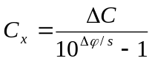 得：
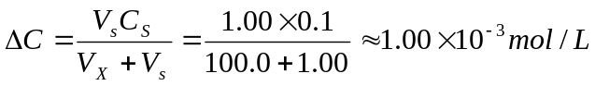
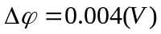
则Cu²⁺溶液的浓度为：
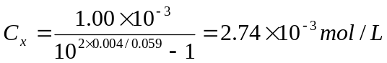

2 库仑分析法

选择
1．库仑分析与一般滴定分析相比 （ B ）
A．需要标准物进行滴定剂的校准
B．不需要制备标准溶液，不稳定试剂可以就地产生
C．测量精度相近
D．很难使用不稳定的滴定剂。

填空题
1．法拉第电解定律是库仑分析法的理论基础。它表明物质在电极上析出的质量与通过
电解池的电量之间的关系。其数学表达式为 ____ m = (M/nF) ×it _______ 。
2．库仑滴定分析法, 实际上是一种_____控制电流_______电解分析法。

3．控制电位库仑分析的先决条件是____________100%电流效率_____________。

3 伏安分析法

选择
1．溶出伏安法操作中，下列哪一项操作是正确的? （ C ）
Ａ．在全测定过程中，均搅拌被分析溶液
Ｂ．在全测定过程中，完全不搅拌被分析溶液
Ｃ．在富集阶段搅拌，在溶出阶段不搅拌溶液
Ｄ．在富集阶段不搅拌，在溶出阶段搅拌溶液
2．在经典极谱分析中，一般不搅拌溶液，这是为了 （ D ）
A．消除迁移电流 B．减少充电电流的影响
Ｃ．加速达到平衡 D．有利于形成浓差极化
3. 极谱波的半波电位是 （A ）
A．扩散电流为极限扩散电流一半时的电极电位
Ｂ．从极谱波起始电位到终止电位一半处的电极电位
Ｃ．极限电流一半时的电极电位
D．参与电极反应物质的析出电位
4．在下列极谱分析操作中哪一项是错误的? （ C ）
Ａ．通N₂除溶液中的溶解氧
Ｂ．加入表面活性剂消除极谱极大
Ｃ．在搅拌下进行减小浓差极化的影响
Ｄ．恒温消除由于温度变化产生的影响
5．在极谱分析中，消除极谱极大的方法是在测试溶液中加入 ( C )
A．支持电解质 B．Na₂SO₃ C．表面活性剂 D．配合剂

填空题

1．极谱分析中 扩散电流（id） 作为定量分析的依据。
2．在极谱分析中使用 饱和甘汞 电极作参比电极，这是由于它不出现浓度差极化现象，故通常把它叫做去极化电极。
3．极谱分析中 半波电位（E1/ 2） 作为定性分析的依据。
4．残余电流主要是由充电电流或电容电流和_试剂中杂质的电解电流____组成。

名词解释
1．极谱分析的残余电流

在进行极谱分析时，由于溶液中存在微量易在滴汞电极上还原的杂质以及存在电容电流，外加电压虽未达到被测物质的分解电压，但仍然有微小的电流通过电解池，这种电流称为残余电流。
2．半波电位

半波电位ϕ_{1/2}是扩散电流的一半处相对应的电位，在一定的底液中，半波电位一定

计算题
1．在0.5mol/LNaOH溶液中CrO₄^{2－}在滴汞电极上还原得一极谱波。当CrO₄^{2－}浓度为2.00×10^{－3}mol/L，m^{2/3}t^{1/6}为2.00mg^{2/3}s^{-1/2}，在－1.10V（vs SCE）时，测得扩散电流为23.2μA，若CrO₄^{2－}在该溶液中的扩散系数为1.00×10^{－5}cm²/s试求电极反应的电子得失数（残余电流可忽略）。

（1）由尤考维奇方程得：

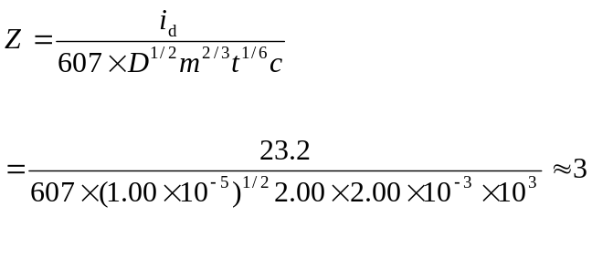

2．根据下列实验数据计算试液中Pb²⁺的质量浓度（以mg/L表示）。(已知M_{Pb}=207.3)
电 解 液 | 在-0.65处测得电流I(μA)
25.00mL0.40mol/LKNO₃稀释至50.00mL | 12.4
25.00mL0.40mol/LKNO₃,加10.00mL试液，  稀释至50.00mL | 58.9
25.00mL0.40mol/LKNO₃,加10.00mL试液，  加5.00mL1.700×10⁻³mol/LPb²⁺,稀释至50.00mL | 81.5

[解]：设试液中铅的浓度为C_{x} mol/L
由 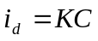
可得：
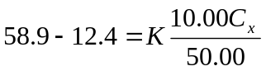 (1)
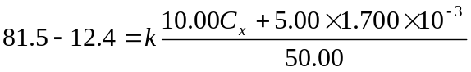 (2)
(2)/(1) 得：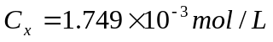
则Pb²⁺的质量浓度=1.749 × 10⁻³ × 207.3 × 10³ = 362.5 (mg/L)

3．用极谱法测定未知铅溶液。取25.00mL的未知试液，测得扩散电流为1.86μA。然后在 同样实验条件下，加入2.12×10^{－3}mol/L的铅标准溶液5.00mL，测得其混合液的扩散电流为5.27μA。试计算未知铅溶液的浓度。

[解]：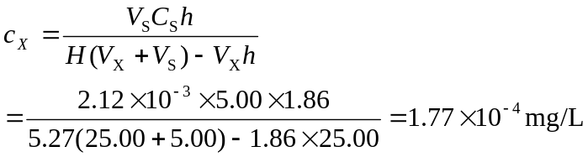

4．在1mol/LNaOH介质中，4.00×10⁻³mol/LTeO₃^{2-－}在滴汞电极上还原产生一个可逆极谱 波。汞在毛细管中的流速为1.50mg/s，汞滴落下的时间为3.15s，测得其扩散电流为 61.9μA。若TeO₃^{2-－}的扩散系数为0.75×10^{－5}cm²/s，问在此条件下，碲被还原至何状态？

解：
由尤考维奇方程求出电子得失数：
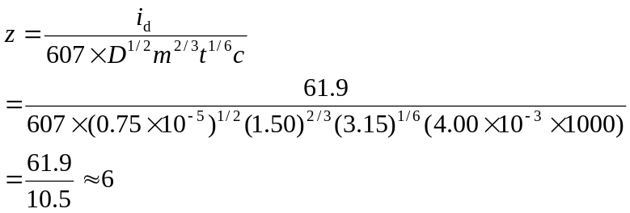
还原至－2价。

4 原子发射

选择
1．原子发射分析中光源的作用是 （A ）
A．提供试样蒸发和激发所需的能量
B．广泛的光谱区域内发射连续光谱
C．发射待测元素基态原子所吸收的特征共振辐射
D．产生紫外线
2. 原子发射光谱的产生是由于 （ B ）
Ａ．原子的次外层电子在不同能态间跃迁
Ｂ．原子的外层电子在不同能态间跃迁
Ｃ．原子外层电子的振动和转动
Ｄ．原子核的振动
3．光量子的能量正比于辐射的 （C ）
A．传播速度 B．波长
C．波数 D．光量子的数量
4．下列哪一项是发射光谱分析不能解决的? （ C ）
A．微量及痕量元素分析 B．具有高的灵敏度
C．测定元素存在状态 D．选择性好，互相干扰少
5．在发射光谱分析中，具有低干扰、高精度、低检测限和大线性范围的光源是 （ C ）
A．直流电弧 B．低压交流电弧 Ｃ．电感耦合等离子体 D．高压火花
6．在AES分析中,谱线自吸(自蚀)的原因是: （C ）
A．激发源的温度不够高
B．基体效应严重
C．激发源弧焰中心的温度边缘高
D．试样中存在较大量的干扰组分
7．用发射光谱进行元素定性分析时，作为谱线波长比较标尺的元素是 （ C ）
A．钠 B．碳 C．铁 D．铜

填空题
1．原子发射常用的光源有直流电弧，交流电弧，高压火花和ICP光源 。
2．原子发射光谱激发光源的作用是提供足够的能量使试样 蒸发 和 激发 。

名词解释
1．摄谱仪的色散率

色散率就是指把不同波长的光分散开的能力，通常以倒线色散率来表示：dλ/dl (单位为nm/mm)，即谱片上每一毫米的距离内相应波长数(单位为nm)。

简答题
1．简述原子发射光谱产生过程。

在一般情况下，原子处于最低能量状态(基态) ，当原子在光源中获得能量后就会使外层的电子从基态或低能态激发至高能态(激发态)。原子外层电子处于激发态时是不稳定的，当它从激发态跃迁回到基态或低能态时将释放出多余的能量，若此能量以光的形式出现，即得到原子发射光谱

2．试述光谱定量分析的基本原理及何谓内标法。

光谱定量分析是根据待测元素谱线的强度和待测元素的含量之间存在一种关系,即罗马金公式 I = acb来进行定量分析的，谱线强度可以用光电直读法记录。
在被测元素的谱线中选一条分析线，在基体元素谱线中选一条与它相匀称的内标线，根据这一对谱线强度的比值对被测元素的含量制作工作曲线，然后对未知试样进行定量分析的方法称为内标法。

3．简述等离子体光源(ICP)的优点。

- 检出限低，可达10⁻³一10⁻⁴ ppm。(2)精密度高，可达＜1％。(3)基体和第三元素影响小，准确度高。（4）工作曲线线性范围宽，可达4—5个数量级。(5)光谱背景一般较小。(6)和多元素同时测定。

4．原子发射光谱分析所用仪器由哪几部分组成，其主要作用是什么？
原子发射光谱分析所用仪器装置通常包括光源、光谱仪和检测器三部分组成。光源作用是提供能量，使物质蒸发和激发。光谱仪作用是把复合光分解为单色光，即起分光作用。检测器是进行光谱信号检测，常用检测方法有摄谱法和光电法。摄谱法是用感光板记录光谱信号，光电法是用光电倍增管等光电子元件检测光谱信号。

5 原子吸收

选择
1. 空心阴极灯内充的气体是 ( D )
A. 大量的空气 B. 大量的氖或氩等惰性气体
C. 少量的空气 D. 少量的氖或氩等惰性气体
2 在原子吸收分析的理论中, 用峰值吸收代替积分吸收的基本条件之一是 ( A )
Ａ．光源发射线的半宽度要比吸收线的半宽度小得多
B．光源发射线的半宽度要与吸收线的半宽度相当
Ｃ．吸收线的半宽度要比光源发射线的半宽度小得多
D．单色器能分辨出发射谱线, 即单色器必须有很高的分辨率
3． 原子吸收光谱仪与原子发射光谱仪在结构上的不同之处是 ( D )
Ａ．透镜 B．单色器 Ｃ．光电倍增管 D．原子化
4．用原子吸收光度法测定铷时，加入1％的钠盐溶液，其作用是 （ C ）
A．减小背景 B．释放剂 Ｃ．消电离剂 D．提高火馅温度
5．与火焰原子吸收法相比, 无火焰原子吸收法的重要优点为 ( B )
A．谱线干扰小 B．试样用量少 Ｃ．背景干扰小 D．重现性好
6．原子吸收线的劳伦茨变宽是基于 ( B )
A．原子的热运动 B．原子与其它种类气体粒子的碰撞
Ｃ．原子与同类气体粒子的碰撞 D．外部电场对原子的影响
7．在石墨炉原子化器中, 应采用下列哪种气体作为保护气？ ( D )
A． 乙炔 B． 氧化亚氮 C． 氢 D． 氩
8．下列哪些元素于酸性介质中，在还原剂(硼氢化钠，金属锌等)的作用下、可生成易挥发的氢化物．而进入等离子体光源进行蒸发和激发? （ B ）
A．Fe B．Ge C．Mo D．W
9．在原子吸收分析法中, 被测定元素的灵敏度、准确度在很大程度上取决于 ( C )
A．空心阴极灯 B．火焰 C．原子化系统 D．分光系统

10． 原子吸收法测定钙时, 加入EDTA是为了消除下述哪种物质的干扰 (B )
A． 盐酸 B．磷酸 C．钠 D．镁
11. 非火焰原子吸收法的主要缺点是 （ C ）
A．检测限高 B．不能检测难挥发元素
Ｃ．精密度低 D．不能直接分析粘度大的试样
12. 若原子吸收的定量方法为标准加入法时, 消除了下列哪种干扰？ ( D )
Ａ．分子吸收 Ｂ．背景吸收 Ｃ．光散射 Ｄ．基体效应
13. 下列可提高Al元素的原子化效率的方法是 ( D )
A．加快喷雾速度
B．降低火焰温度
C．待测溶液中加入消电离剂
D．用石墨管原子化器代替火焰原子化器
14．在电热原子吸收分析中, 多利用氘灯或塞曼效应进行背景扣除, 扣除的背景主要
是 (A )
Ａ．原子化器中分子对共振线的吸收
Ｂ．原子化器中干扰原子对共振线的吸收
Ｃ．空心阴极灯发出的非吸收线的辐射
Ｄ．火焰发射干扰
15．空心阴极灯的主要操作参数是 （ A ）
A．灯电流 B．灯电压
C．阴极温度 D．内充气体压力
16．在荧光光谱中, 测量时, 通常检测系统与入射光的夹角呈 ( C )
Ａ．180° Ｂ．120° Ｃ．90° Ｄ．45°
C．非极性分子 D．分子振动时没有偶极矩变化
17．原子吸收分光光度法中，所谓谱线的轮廓是 (A )
A．吸收系数随频率ν的变化
B．吸收系数随波长λ的变化
C．谱线强度随频率ν的变化
D．谱线强度随波长λ的变化
18．测定鱼、肉和人体内脏器官等生物组织中的汞，较简单的方法可采用 （ C）
A．火焰原子化法 B．石墨炉原子化
C．冷原子吸收法 D．氢化物原子化法
19．原子吸收线的多普勒变宽是基于 ( A )
A． 原子的热运动
B． 原子与其它种类气体粒子的碰撞
C． 原子与同类气体粒子的碰撞
D． 外部电场对原子的影响
20．原子吸收光谱法常用的光源是 ( D )
A．氢灯 B．火焰
C．电弧 D．空心阴极灯

填空题
1．荧光分析法不是测定 ___激发____ 光的强弱，而是测定发射光的强弱。
2．在原子吸收法中, 由于吸收线半宽度很窄, 因此测量____积分吸收________ 有困难,
所以用测量峰值吸收系数来代替。
3．受激气态原子直接跃回高于基态的亚稳态时发射的荧光称____直跃线荧光__________。
4．原子吸收分光光度计的主要组成部件有 光源 ，原子化系统，分光系统和 检测 系统。
5．原子吸收光谱线的洛仑兹变宽是由 原子与其它种类粒子的碰撞 。
6．在原子吸收分光光度计中，目前常用的光源是 空心阴极灯 。
7．空心阴极灯中对发射线半宽度影响最大的因素是 灯电流 。
8．在原子吸收光谱分析过程中, 被测元素的原子质量愈小, 温度愈高, 谱线的热变宽
将______愈严重____________。

名词解释
1．直跃线荧光

受激气态原子直接跃回高于基态的亚稳态时发射的荧光，此时发射出的波长比吸收的辐射长的荧光，称为直跃线荧光。
2．特征浓度（火焰原子化法）

特征浓度指能产生1%吸收或0.0044吸光度值时溶液中待测元素的质量浓度（ug⋅ml⁻¹/1%）或质量分数（ug⋅g⁻¹/1%）。
3．锐线光源

能发射出谱线半宽度很窄的发射线的光源。

计算题
1．用原子吸收光谱法测定试液中的Pb，准确移取50mL试液2份。用铅空心阴极灯在波长238.3 nm处，测得一份试液的吸光度为0.325，在另一份试液中加入浓度为50.0 mg/L铅标准溶液300 μL，测得吸光度为0.670。计算试液中铅的浓度（mg/L）为多少？

[解]：设试液中铅的浓度为c_{x} mg/L
由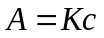可得：

（1） 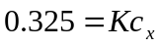
（2） 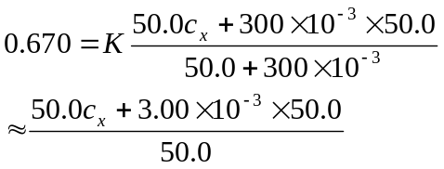

（1）/（2）得；
C_{x} = 0.279 mg/L

2．用原子吸收分光光度法测定矿石中的钼。称取试样4.23g，经溶解处理后，转移入100mL容量瓶中.。吸取两份10.00mL矿样试液，分别放人两个50.00mL容量瓶中,其中一个再加入10.00mL(20.0ug/mL)标准钼溶液，都稀释到刻度。在原子吸收分光光度汁上分别测得吸光度为0.314和0.586, 计算矿石中钼的含量。

[解]：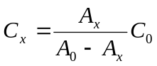
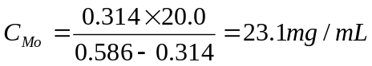
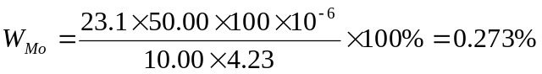

0.055%

6 紫外可见

选择
1．双波长分光光度计与单波长分光光度计的主要区别在于 （ D ）
A．光源的种类 B．检测器的个数
Ｃ．吸收他的个数 D．使用的单色器的个数
2. 在紫外可见分光光度计中．用于紫外波段的光源是 （C ）
A．钨灯 B．卤钨灯 C．氘灯 D．能斯特光源
3. 某化合物在乙醇中的λ_{max}＝240nm，ε_{max}＝13000L/(mol·cm)，则该UV－VIS吸收谱带的跃迁类型是 （ C ）
Ａ． n→σ * Ｂ．n→π * Ｃ．π →π * Ｄ．σ →σ *
4. 人眼能感觉到的光称为可见光，其波长范围是 ( A )
A．400~780nm B．200~400nm
C．200~600nm D．400~700mm
5. 用紫外－可见分子吸收光谱进行定性分析的依据不包括 ( D )
A．吸收峰的数目 B．吸收峰的形状
C．吸收峰的位置 D．最大波长处吸光度值的大小
6．分子的紫外－可见吸收光谱呈带状光谱，其原因是什么？ ( D )
A．分子中价电子运动的离域性质
B．分子中价电子能级的相互作用
C．分子振动能级的跃迁伴随着转动能级的跃迁
D．分子电子能级的跃迁伴随着振动、转动能级的跃迁

填空题
1．溶剂的改变能使紫外吸收带的位置改变，通常极性溶剂使π—π*跃迁的K吸收带
向 长波长 移动。
2．在紫外可见分光光度计中，在可见光区使用的光源是钨灯，用的棱镜和比色皿的材质可以是 玻璃 。
3．原子光谱的特征为 线光谱，分子光谱的特征为 带光谱 。
4．紫外可见吸收光谱研究的是分子的 电子 跃迁，它还包括 振动和转动跃迁。
5．在紫外分光光度计中，使用的棱镜和比色皿的材质一定是 石英 。
6．溶剂的改变能使紫外吸收带的位置改变，通常极性溶剂使n—π*跃迁产生的R吸收带向 短波长方向 移动。

名词解释
1．增色效应

由于化合物的结构发生某些变化或外界因素的影响，使化合物的吸收强度增大的现象，叫增色效应。
2．红移效应

由于共轭效应，引入助色团或溶剂效应使化合物的吸收波长向移动，称为红移效应。
3．减色效应

由于化合物的结构发生某些变化或外界因素的影响，使化合物的吸收强度减小的现象，叫减色效应。

计算题
1．腺嘌呤溶液在波长263 nm时的摩尔吸光系数为13100，若将2 mL的腺嘌呤溶液放在1.0 cm的吸收池中，测得的百分透光率为75.0%，试求该溶液的浓度为多少？

根据比尔定律式
A=log1/T=εbc：
首先将百分透光度75.0换算成吸光度A
A = log1/T = lg1/0.750 =0.125
则 C = A/εb = 0.125/13100×1.0 = 9.54×10-6 mol⋅ L-1
2．某亚铁螯合物的摩尔吸收系数为12000 L/(moL·cm),若采用1.00cm的吸收池, 欲把透射比读数限制在0.200 至0.650 之间, 分析的浓度范围是多少?

[解]： c＝－lgT／（eb）
c₁＝-lg0.200／（12000×1.00）＝5.82×10⁻⁵（mol／Ｌ）
c₂＝－lg0.650／（12000×1.00）＝1.56×10⁻⁵（mol／Ｌ）
故范围为: 1.56×10⁻⁵～5.82×10⁻⁵（mol／Ｌ）

7 气相色谱
1．在色谱分析中，柱长从 1m 增加到 4m ，其它条件不变，则分离度增加 ( B )
A． 4 倍 B． 1 倍 Ｃ．2 倍 D．10 倍
2．速率理论常用于 ( D )
A．塔板数计算 B．塔板高度计算
C．色谱流出曲线形状的解释 D．解释色谱流出曲线的宽度与哪些因素有关
3． 用极性色谱柱分离非极性组分时, 分子间作用力主要是 ( A )
A．诱导力 B．色散力 C．氢键力 D．定向力
4． 在气相色谱分析中, 用于定量分析的参数是 ( D )
A．保留时间 B．保留体积 Ｃ．半峰宽 D．峰面积
5. 只要柱温、固定相性质不变，即使柱径、柱长、填充情况及流动相流速有所变化，衡量色谱柱对被分离组分保留能力的参数可保持不变的是 ( C )
A．保留值 B．调整保留值
C．相对保留值 D．分配比(或分配容量)
6. 同时涉及色谱过程热力学和动力学因素的参数是 （B ）
A．分配比 B．分离度 C．相对保留值 Ｄ．保留时间
7. 其它条件相同，理论塔板数增加1倍，则相邻峰的分离度将 （C ）
A．减少为原来的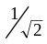 B．增加1倍 C．增加到倍 Ｄ．不变
8. 进行色谱分析时，进样时间过长会导致半峰宽 ( B )
A．没有变化 B．变宽 C．变窄 D．不成线性
9．在气液色谱中，色谱柱的使用上限温度取决于 ( D )
A．样品中沸点最高组分的沸点 B．样品中各组分沸点的平均值
C．固定液的沸点 D．固定液的最高使用温度
10. 柱效率用理论塔板数n或理论塔板高度h表示，柱效率越高，则 ( A )
A．n越大，h越小 B．n越小,h越大
C．n越大,h越大 D．n越小,h越小
11．要使相对保留值增加，可以采取的措施是 ( B )
A．采用最佳线速 B．采用高选择性固定相
C．采用细颗粒载体 D．减少柱外效应
12．反映色谱柱柱型特性的参数是 （C ）
A．分配系数 B．分配比 C．相比 D．保留值
13．载体填充的均匀程度主要影响 （A ）
A．涡流扩散 B．分子扩散 C．气相传质阻力 D．液相传质阻力
14．现有一对难分离的组分分离不理想,且保留值十分接近。为了提高它们的色谱分离效率，最好采用的措施为 （ B ）
Ａ．改变载气流速 B．改变固定相 C．改变载气性质 Ｄ．改变柱温
15. 在气相色谱中, 色谱流出曲线的宽度与的哪些因素无关 （ A ）
Ａ．热力学因素 B．色谱柱长度
Ｃ．动力学因素 Ｄ．热力学和动力学因素
16．相对保留值是指某组分2与某组分1的 ( A )
A．调整保留值之比 B．死时间之比 C．保留时间之比 D．保留体积之比
17．一般气相色谱法适用于 （ C ）
A. 任何气体的测定
B. 任何有机和无机化合物的分离、测定
C. 无腐蚀性气体与在气化温度下可以气化的液体的分离与测定
D. 任何无腐蚀性气体与易挥发的液体、固体的分离与鉴定
18．若分析甜菜萃取液中痕量的含氯农药，宜采用 （B ）
A．氢火焰离子化检测器 B．电子捕获检测器
C．火焰光度检测器 Ｄ．热导池检测器
19．如果试样中组分的沸点范围很宽，分离不理想，可采取的措施为 ( C )
A．选择合适的固定相 B．采用最佳载气线速
C．程序升温 D．降低柱温

填空题
1．气相色谱分析的基本过程是往气化室进样，气化的试样经___色谱柱 ______分离，然后各组分依次流经检测器，它将各组分的物理或化学性质的变化转换成电量变化输给记录仪，描绘成色谱图。
2．在一定操作条件下，组分在固定相和流动相之间的分配达到平衡时的浓度比，称为____分配系数_____。

3．气相色谱柱中载气线速较大时，影响板高的主要因素是 传质阻力 项
4．为了描述色谱柱效能的指标，人们采用了___塔板____理论。
5．范氏方程中影响塔板高度的因素是涡流扩散项，分子扩散项和 传质阻力项 。
6．氢火焰离子化检测器为 质量 型检测器。
7．气相色谱法的两个基本理论为 塔板理论和 速率理论 。
8．气相色谱柱中载气线速较大时，影响板高的主要因素是 传质阻力 项 。

名词解释
1．相比β

色谱柱内流动相体积与参与分配的固定相体积之比，是反映色谱柱固定相结构和填充特性的参数。

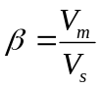
2．分配比
是指一定温度、压力下，在两相间达到分配平衡时，组分在两相中的质量比:
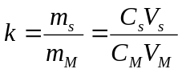

计算题
1．在某色谱条件下，分析只含有二氯乙烷、二溴乙烷及四乙基铅三组分的样品，结果如下：
 | 二氯乙烷 | 二溴乙烷 | 四乙基铅
相对质量校正因子 | 1.00 | 1.65 | 1.75
峰面积（cm²） | 1.50 | 1.01 | 2.82
试用归一化法求各组分的含量。
两位
[解]：由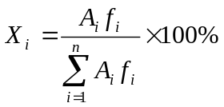
可得：

2．在一定条件下，两个组分的调整保留时间分别为85秒和100秒，要达到完全分离，即R=1.5。计算需要多少块有效塔板?若填充柱的塔板高度为0.1 cm，柱长是多少？
[解]：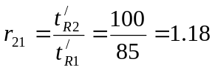
n有效 = 16R² [r₂₁ / (r₂₁ —1) ]²
= 16×1.52 ×(1.18 / 0.18 ) ²
= 1547（块）
L有效 = n_{有效}·H_{有效}
= 1547×0.1 = 155 cm

即柱长为1.55米时，两组分可以得到完全分离。
3．气相色谱法测定某混合物。柱长为1m, 从色谱图上测得:空气峰距离为5.0mm, 组分2距离为7.2cm, 峰底宽度为8.0mm.求该色谱柱对组分2的理论塔板数n,塔板高度H。

[解] 据 n＝16(t_{R}／W_{b})²＝16(7.2×10／8.0)2＝1296
H＝L／n＝1.0×1000／1296＝0.77 mm

4．从色谱测得组分1流出时间为16min30s，组分2流出时间为26min，空气流出时间为1min30s，求：
（1） 组分2对组分1的相对保留时间
（2） 色谱柱对组分1的容量比
- 组分2的分子在固定相中停留时间
[解]：
(1) 据γ2,1=(t_{R,2}-t₀)/(t_{R,1}-t₀)=(26.0-1.5)/(16.5-1.5)=1.63
(2) 据k’=(t_{R,1}-t₀)/t₀=(16.5-1.5)/1.5=10.0
(3) t’_{R(2)}=26.0-1.5=24.5min
5．组分A 和B 的分配系数之比为0.909, 若使两者达到基线分离(R=1.5 )，当有效理论塔
板高度为0.8mm时, 色谱柱至少该多长?

[解]：α_{B.A}＝k_{B}／k_{A}＝1.000／0.909＝1.10
n(有效)＝16×R²（α _{B.，A} ／（α _{B.，A} －1））²

＝16×1.5²（1.10／（1.10－1））²＝4356
L＝n(有效)H＝4356×0.8＝3.48m
6．已知范德姆特方程中A=0.10cm, B=0.16cm²/s,C=0.04s，问该柱子的载气最佳流速μ_{最佳}和相应塔板高度的最小值H_{最小}各是多少？

[解]：据μ_{最佳}=(B/C)^{1/2}=(0.16/0.04)^{1/2=}2.0(cm/s)
H_{最小}=A+2(BC)^{1/2}=0.10+2(0.16×0.04)^{1/2}=0.26(cm)

8 液相色谱

选择
1. 高效液相色谱法之所以高效，是主要是由于采用 ( C )
A．较高的流动相速率 B．较高灵敏的检测器
C．粒径小，孔浅而且均一的填料 Ｄ．较低的柱温
2．空间排阻色谱中，A组分的相对分子质量是B组分的2倍，两者的相对分子量都有在该柱的相对分子量分离范围内，那么出峰顺序为 ( B )
Ａ．B、A B．A、B C．同时流出 Ｄ．不确定

填空题
1．用极性的固定液分离极性的混合物，出峰次序规律是 按组分极性大小分离，极性小的组分先流出 。
2．用非极性的固定液分离非极性的混合物，出峰次序规律是 按组分沸点顺序分离，沸点低的组分先流出 。
3．用极性色谱柱分离非极性组分时, 分子间作用力主要是 诱导力 。
4．正己烷、正己醇和苯在正相色谱中的洗脱顺序是 正己烷、苯、正己醇 。

名词解释
1．正相液液色谱

流动相的极性小于固定液的极性的色谱体系叫正相液液色谱

简答题
2．高效液相色谱是如何实现高压，高效、快速、灵敏的?

